Presseinformation  August 2019 |  | Ansprechpartner für die Redaktion:  Schüco International KG  Ulrike Krüger  Karolinenstr. 1–15  33609 Bielefeld  Tel.: +49 (0)521 783-803  Fax: +49 (0)521 783-950803  Mail: PR@schueco.com  www.schueco.de/presse  www.schueco.com/press

Nachhaltige Sanierung auf dem Schüco Campus

Von der Produktionshalle zur neuen Arbeitswelt

Bielefeld. Schüco vergrößert seine Unternehmenszentrale: Neben Neu- und Anbauten werden dafür auch Gebäude umgebaut. Eine große Verwandlung hat eine ehemalige Produktionshalle hinter sich: Auf dem Campus ist mit dem Digital Hub One ein modernes, nachhaltig saniertes Bürogebäude nach New Work Prinzipien entstanden. Die Besonderheit: Im Inneren sieht man dem Büro in Details seine Vergangenheit als ehemalige Produktionsstätte weiter an. Das Prinzip „aus alt mach neu“ gilt dabei für die Funktion des Gebäudes, für die Inneneinrichtung und für den Einbau neuer Produkte sowie für die Wiederverwertung der alten Fenster und Türen, die dem A/U/F-Kreislauf zugeführt wurden. An Nachhaltigkeit wurden höchste Maßstäbe gelegt: Die verbauten Fensterelemente sind ebenso cradle-to-cradle zertifiziert wie die Pfosten-Riegelfassade der Treppenhäuser.

Von der Hülle bis zum neuen Innenleben wurde bei der Kernsanierung des Gebäudes mit seiner Gesamtgröße von 4.500 m² ganzheitlich gedacht. Da die Substanz sehr gut war, stand der Erhalt von Anfang an außer Frage. So konnte das Digital Hub One in seiner jetzigen Form wesentlich schneller und kosteneffizienter realisiert werden als ein Neubau. Planung, Entkernung und neue Herrichtung haben gerade einmal 15 Monate gedauert.

Industriecharme erhalten
Auch nach dem Umbau sollte möglichst viel Historie des alten Gebäudes erhalten bleiben. Mit der neuen Gestaltung wird sein Charakter als ehemalige Industriehalle unterstrichen. Entsprechend wurden im Inneren ausgewählte Elemente erhalten oder angepasst: Die Anmutung ist weiterhin technisch, mit offenen Installationen, Aufputz-Verkabelung mit Rohren und Schellen aus Stahl. Der alte Industrieboden wurde aufgearbeitet, die Bodenmarkierungen dabei bewahrt. Sie werden in passenden gelben Akzenten an den Wänden aufgegriffen. Ansonsten bestimmen gedeckte Farben von neutral bis dunkelgrau in Kombination mit viel Schwarz die Farbwelt des Digital Hub One. Innen wie außen wurden recycelte bzw. nachhaltig zertifizierte Materialien verwendet: Dazu gehören Original-Vintage-Leuchten genauso wie Teppiche aus wiederverwerteten PET-Flaschen. Die Teppichböden sind schwimmend verlegt und können später rückstandslos wieder aufgenommen werden. Die Wandverkleidungen der Büro- und Besprechungsräume bestehen aus schnell nachwachsenden Seekieferplatten und die angefertigten Sondermöbel sind ebenfalls nachhaltig zertifiziert.

Prototyp für neue Arbeitswelten
Die Veränderungen im Inneren sind mehr als nur eine bauliche Maßnahme: Im Digital Hub One ist durch die neue Architektur eine komplett neue Arbeitskultur, eine andere Art des miteinander Arbeitens entstanden. Seit November 2018 wird hier die neue New Work Arbeitswelt von Schüco getestet. Die wird, wenn sie sich bewährt, auch für die neuen Büros, die in den nächsten Jahren auf dem Unternehmensgelände entstehen, umgesetzt. 159 feste und zahlreiche temporäre Arbeitsplätze sind im Erdgeschoss und in den zwei Vollgeschossen entstanden. Die gesamte Fläche des Gebäudes wurde in Zonen eingeteilt, um den unterschiedlichen Arbeitsbedürfnissen gerecht zu werden. Dynamisches Arbeiten im Team ist genauso möglich wie stilles, konzentriertes Arbeiten. Dafür wechseln sich offene Arbeitsbereiche mit gläsernen, aber geschlossenen Meeting-Bereichen, Telefonkabinen und Whiteboard-Nischen ab. Wohnliche Lounge- und Küchenbereiche, die sich ebenfalls zum Arbeiten eignen, sind ein wichtiges Element des neuen Raumkonzepts: die kommunikative, wohnliche Atmosphäre soll zum Austausch unter Kollegen beitragen. Das neue Bürokonzept ist eine moderne, offene Arbeitswelt, um noch kreativer, flexibler und schneller miteinander arbeiten zu können.

Zurück in den Kreislauf
Bei der Revitalisierung/Kernsanierung des Gebäudes wurden hohe Maßstäbe an Nachhaltigkeit gelegt – auch, was das Recycling und die Aufbereitung der alten Baumaterialien angeht. So wurden die alten Fenster und Türen dem A/U/F-Kreislauf (Aluminium und Umwelt im Fenster- und Fassadenbau) zugeführt: Durch stoffliche Trennung, Schreddern und Einschmelzen des Wertstoffes Aluminium wurde sichergestellt, dass aus dem Altmaterial wieder neue Aluminiumprofile entstehen. Für die Fenstersanierung war der Systempartner und Generalunternehmer GOLDBECK aus Bielefeld verantwortlich, mit dem Schüco bereits andere Gebäude am Standort in Bielefeld realisiert hat.

Den Lebenszyklus im Blick: Cradle-to-Cradle
Vom Gebäude zum Rohstoffdepot der Zukunft: Auch beim Einbau der neuen Fenster und Türen lag das Augenmerk schon heute auf morgen – und galt der Wiederverwertbarkeit am Ende des Lebenszyklus. Entsprechend kamen hier recyclingfähige Schüco Aluminium-Produkte zum Einsatz, die in einem unendlichen Wertstoffkreislauf nach dem Prinzip „von der Wiege bis zur Wiege“ gehalten werden können. Im Erdgeschoss wurde das Fenstersystem AWS 75.SI (Aluminium Window System, 75 mm Bautiefe, Super Insulated), das cradle-to-cradle Silber zertifiziert ist, verbaut. Beide Treppenhäuser haben mit der Pfosten-Riegel-Konstruktion FWS 35 PD.HI eine Fassade im Panoramadesign (35 mm Ansichtsbreite) erhalten, die ebenfalls cradle-to-cradle Silber ausgewiesen sind. In den Bürobereichen im 1. und 2. Obergeschoss kam die cradle-to-cradle Bronze zertifizierte Fensterbandkonstruktion FWS 60 CV.HI zum Einsatz. Das System ermöglicht maximale Transparenz durch die Verschmelzung von Flügel und Tragwerk: Öffnungselemente und Fensterfelder sind von außen nicht zu unterscheiden. Auf der bündig geschlossenen Innenseite sind die Fensterflügel nur durch eine filigrane Schattenfuge und den Fenstergriff erkennbar.

Bautafel

Projekttitel: Digital Hub One, Bielefeld, Deutschland
Architekt: Nicole Becker, Schüco Bielefeld
Schüco Systempartner: Generalunternehmen GOLDBECK, Bielefeld
Bürofläche: 4.500 m²
Umbau: 2017 – 2019

Schüco Systeme im Objekt:
Fensterelemente im 1. und 2. OG: FWS 60 CV.HI, im 2. OG mit französischem Balkon (C2C Bronze zertifiziert)
Hebeschiebeanlage im 2. OG: ASS 70
Fensterelemente im EG (Lagerbereich): AWS 75.SI (C2C Silber zertifiziert)
TRH-Fassaden: FWS 35 PD.HI (C2C Silber zertifiziert)
Türen in TRH (EG): ADS 75.SI
Brandschutztüren im TRH: ADS 80 FR 30

Schüco – Systemlösungen für Fenster, Türen und Fassaden
Die Schüco Gruppe mit Hauptsitz in Bielefeld entwickelt und vertreibt Systemlösungen für Fenster, Türen und Fassaden. Mit weltweit 5.400 Mitarbeitern arbeitet das Unternehmen daran, heute und in Zukunft Technologie- und Serviceführer der Branche zu sein. Neben innovativen Produkten für Wohn- und Arbeitsgebäude bietet der Gebäudehüllenspezialist Beratung und digitale Lösungen für alle Phasen eines Bauprojektes – von der initialen Idee über die Planung und Fertigung bis hin zur Montage. 12.000 Verarbeiter, Planer, Architekten und Investoren arbeiten weltweit mit Schüco zusammen. Das Unternehmen ist in mehr als 80 Ländern aktiv und hat in 2018 einen Jahresumsatz von 1,670 Milliarden Euro erwirtschaftet. Weitere Informationen unter www.schueco.de

Die Bildfeindaten stehen im Schüco Newsroom unter
www.schueco.de/presse zum Download bereit.

Bildnachweis: Schüco International KG
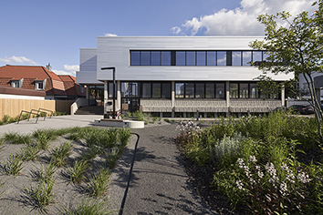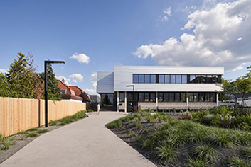
Vom Gebäude zum Rohstoffdepot der Zukunft:
Beim Einbau der neuen Fenster und Türen lag das Augenmerk schon heute auf morgen. Entsprechend kamen hier cradle-to-cradle zertifizierte Schüco Aluminiumsysteme zum Einsatz.

Bildnachweis: Schüco International KG
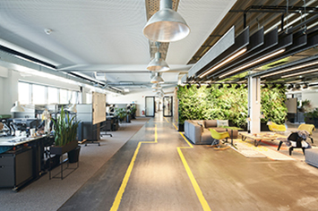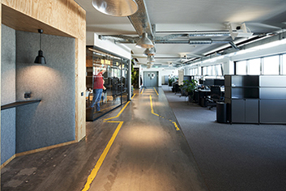
Mit der neuen Gestaltung wird der Charakter als ehemalige Industriehalle unterstrichen. Der alte Industrieboden wurde aufgearbeitet, die Bodenmarkierungen dabei bewahrt. Sie werden in passenden gelben Akzenten an den Wänden aufgegriffen.

Bildnachweis: Schüco International KG
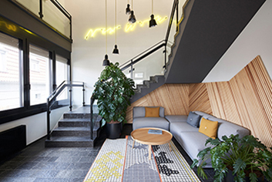
Innen wie außen wurden recycelte bzw. nachhaltig zertifizierte Materialien verwendet: Dazu gehören Original-Vintage-Leuchten genauso wie Teppiche aus wiederverwerteten PET-Flaschen.

Bildnachweis: Schüco International KG
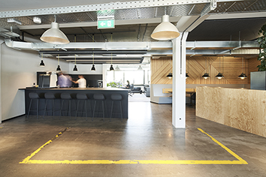
Die Wandverkleidungen der Büro- und Besprechungsräume bestehen aus schnell nachwachsenden Seekieferplatten und die angefertigten Sondermöbel sind ebenfalls nachhaltig zertifiziert.

Bildnachweis: Schüco International KG
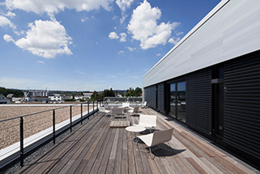
Die wohnliche gestaltete Terrasse kann zum Austausch unter Kollegen oder auch als Rückzugsort genutzt werden.

Bildnachweis: GOLDBECK, Bielefeld
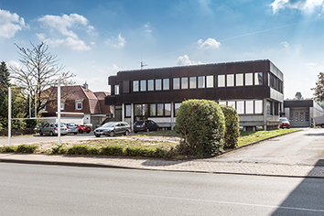
Die ehemalige Produktionshalle vor der Sanierung.

Bildnachweis: GOLDBECK, Bielefeld
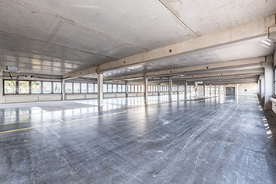
Blick ins Gebäudeinnere nach der Entkernung.

